Proiectul didactic al lecției
Disciplina: Matematică
Clasa: a VI-a
Unitatea de conținut: Numere întregi. Operații cu numere întregi.
Numărul lecției în unitatea de conținut (conform proiectării didactice de lungă durată): 20/24
Subiectul lecției: Rezolvarea ecuațiilor în mulțimea $Z$.
Durata lecției: 45 de minute
Unități de competență:
2. 2. Identificarea și aplicarea terminologiei și a notațiilor aferente noțiunii de număr întreg în situații reale și/ sau modelate, inclusiv în comunicare.
2.4. Aplicarea proprietăților operațiilor studiate cu numere întregi în efectuarea calculelor în situații reale și/sau modelate.
2.6. Rezolvarea ecuațiilor în mulțimea Z, utilizând proprietățile operațiilor aritmetice studiate și algoritmul de determinare a componentei necunoscute operației indicate.
2.7. Utilizarea numerelor întregi în diverse domenii: în viața cotidiană, în economie, în alte discipline școlare.
2.8. Justificarea și argumentarea rezultatelor obținute în calcule cu numere întregi.
Obiectivele lecției: La sfârșitul lecției, elevii vor fi capabili:
O1: să aplice terminologia și notațiile aferente noțiunii de număr întreg în diverse situații;
O2: să aplice proprietățile operațiilor studiate cu numere întregi în efectuarea calculelor în diverse situații;
O3: să rezolve ecuații în mulțimea Z, utilizând proprietățile operațiilor aritmetice studiate și algoritmul de determinare a componentei necunoscute operației indicate;
O4: să utilizeze numerele întregi în diverse domenii;
O5: să manifeste o atitudine critică și riguroasă în justificarea și argumentarea rezultatelor obținute în calculele cu numere întregi.
Tipul lecției: Lecție de formare a capacităților de aplicare a cunoștințelor.
Tehnologii didactice:
- Forme: frontală; în perechi; individual, la tablă.
- Metode: metoda exercițiului; explicația; discuția dirijată; argumentarea.
- Mijloace de învățământ:
- I. Achiri, A. Braicov, O. Șpuntenco. Matematică. Manual. Clasa a VI-a. Ed. Prut Internațional. Chișinău, 2020;
- Computerul; Proiectorul sau tabla interactivă;
Evaluarea: formativă, evaluare orală; observarea; produse: răspuns oral, exercițiu rezolvat; apreciere cu note.
Scenariul lecției
Etapele activității didactice | Obiective | Demersul acțional al lecției | Timp  (în minute) | Tehnologia realizării (Metodă\Formă de activitate\Resurse)
Evocare | O1  O2  O5 | Momentul organizatoric  Verificarea temei pentru acasă.  De repetat: Capitolul 2, §7, secvența 7.3, pagina 73, manual.  De rezolvat: Exercițiul 20, pagina 76, manual.  Elevii răspund frontal la întrebările profesorului:  Să ne amintim ce se numește ecuație?  Ce înseamnă a rezolva o ecuație?  Ce se numește soluție a ecuației?  Frontal la tablă se propune exercițiul: Conform datelor din desen scrieți o ecuație și rezolvați-o.  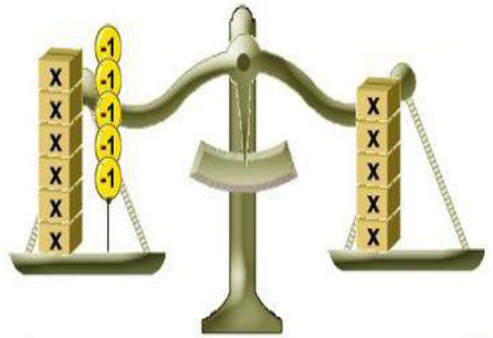 | 5  5 | Computer, ecran  Explicația  Întrebări frontale  Răspunsuri frontal  Discuție dirijată  Brainstorming
Reflecție | O3,O4  O5  O3,O5  O3,O4  O3,O5 | Pentru aprofundarea cunoștințelor se propune să se rezolve:  Lucru la tablă, frontal, exercițiul 11 (b, d, f), 13(a), pagina 79-80, manual, (vezi anexa 1).  Lucru în perechi, după cum stau în bancă, apoi se discută frontal rezultatele obținute: exercițiul 10 (b, d), pagina 79, manual, (vezi anexa 1).  Lucru independent: problema 15, pagina 80, manual, (vezi anexa 1).  Lucru la tablă, frontal, exercițiul 19 (b, d, f), pagina 80, manual, (vezi anexa 1).  Bilanțul cantitativ:  Ce am realizat astăzi la lecție?  Ce se numește ecuație?  Ce înseamnă a rezolva o ecuație?  Ce reprezintă soluția ecuației?  Bilanțul calitativ:  Se determină care obiective au fost atinse la lecție.  Se formulează concluzii privind activitatea clasei de elevi în ansamblu și a unor elevi în particular (notarea elevilor)  Temă pentru acasă:  De repetat: Capitolul 2, §8, pagina 77, manual.  De rezolvat: Exercițiul 11 (a, c, e), 16, pagina 79-80, manual, (vezi anexa 1).  Lucru diferențiat: pentru cei harnici se propune exercițiul 19 (a, c, e), pagina 80, manual, (vezi anexa 1). | 10  6  5  10  2  2 | Calculator, ecran Lucru la tablă  Argumentarea  Metoda exercițiului  Lucru în perechi  Lucru individual  Explicația  Observarea  Întrebări frontale  Răspunsuri orale  Explicație la solicitare

Anexa 1
